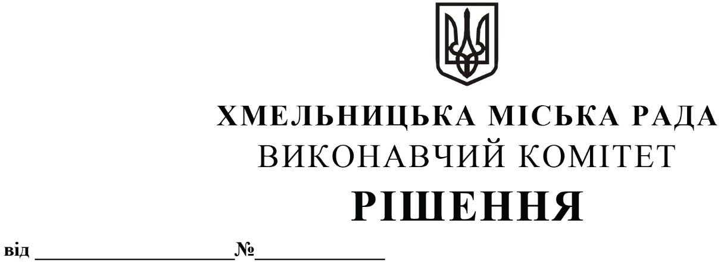

08.01.2026 83

Про внесення на розгляд сесії міської ради пропозиції про внесення змін до рішення позачергової тридцять шостої сесії міської ради від 21.12.2023 № 70 із внесеними змінами

Розглянувши клопотання управління транспорту та зв’язку, керуючись законами України «Про автомобільний транспорт», «Про місцеве самоврядування в Україні», виконавчий комітет міської ради

ВИРІШИВ:

1. Внести на розгляд сесії міської ради пропозицію про внесення змін до рішення тридцять шостої сесії міської ради від 21.12.2023 № 70 «Про затвердження Програми розвитку та вдосконалення міського та приміського пасажирського транспорту на території Хмельницької міської територіальної громади на 2024-2028 роки» із внесеними змінами рішеннями сорок п’ятої сесії міської ради від 17.10.2024 № 27 та позачергової сорок восьмої сесії міської ради від 23.01.2025 № 8 (далі - Програма), а саме термін виконання у пунктах 16 та 17 таблиці розділу IV. «Шляхи розвитку та вдосконалення громадського транспорту» змінити із «2024-2025 р.р.» на «2024-2026 р.р.».
2. Контроль за виконанням рішення покласти на фінансове управління, управління транспорту та зв’язку та заступника міського голови М. Ваврищука.

Міський голова Олександр СИМЧИШИН

